**基于大数据的航空公司客户定制化服务及管理系统需求分析文档**

**需求分析小组**

**苗子建 俞融**

修改记录

|  |  |  |  |  |  |
| --- | --- | --- | --- | --- | --- |
| 版本号 | 变更控制报告编号 | 更改条款及内容 | 更改人 | 审批人 | 更改日期 |
| 0.1 |  | 新建文档 | 苗子建 | 苗子建 | 2020/7/6 |
| 0.2 |  | 初步完成需求分析文档 | 苗子建 俞融 | 苗子建 | 2020/7/7 |
| 0.3 |  | 更改系统流程图 | 俞融 | 俞融 | 2020/7/7 |
|  |  |  |  |  |  |
|  |  |  |  |  |  |
|  |  |  |  |  |  |
|  |  |  |  |  |  |
|  |  |  |  |  |  |
|  |  |  |  |  |  |
|  |  |  |  |  |  |
|  |  |  |  |  |  |
|  |  |  |  |  |  |
|  |  |  |  |  |  |
|  |  |  |  |  |  |
|  |  |  |  |  |  |
|  |  |  |  |  |  |
|  |  |  |  |  |  |
|  |  |  |  |  |  |
|  |  |  |  |  |  |
|  |  |  |  |  |  |

目录

1 引言 3

1.1 编写目的 3

1.2 项目背景 3

1.3 术语表 4

1.4 参考材料 4

2 项目概述 5

2.1 系统定位 5

2.2 系统范围 5

2.3 组织机构 6

2.4 系统总体流程 6

2.5 业务规则 6

2.6 系统特性 7

2.7 系统运行环境 7

2.8 约束 7

2.8.1 基本运行约束 7

2.8.2 安全约束 7

2.8.3 政策法律约束 8

3 系统功能需求 8

3.1 参与者 8

3.2子系统划分 8

3.2.1 身份认证系统 8

3.2.2 个人中心系统 9

3.2.3 航班系统 9

3.2.4 个性推荐系统 10

3.2.5 会员系统 11

3.2.6 用户服务系统 11

4 其他非功能需求 11

4.1性能 11

4.1.1 安全性 12

4.1.2 可维护性 12

4.1.3 可移植性 12

4.可用性 12

5 系统开发及运行环境规定 13

5.1 系统运行硬件环境表 13

5.2 软件开发平台表 13

# 引言

## 1.1 编写目的

本篇文档为针对“基于大数据的航空公司客户定制化服务及管理系统”项目进行初步调研后编写的需求分析文档，依据GB/T856T—88国家标准规范制定。通过详尽说明软件产品的需求规格，从而对该软件产品进行较准确的定义，以便客户能够确认产品的确切需求以及开发人员能够根据需求设计编码。

文档中内容将结合文字描述、用例等来描述该系统的需求功能、性能、运行环境、外部接口以及针对用户操作给出的各种响应。本软件需求说明书预期读者：用户、开发人员、项目经理、营销人员、测试人员、文档编写人员。

## 1.2 项目背景

随着物质基础的逐渐稳固，人们的生活水平在不断进步，越来越多的人选择飞机作为自己的远程出行方式，可选的航空公司、航班也是越来越多。以一家航空公司的角度来讲，在这个广阔的市场，如何确保拥有更多的顾客、顾客更多地选择自己的航班、顾客有对本公司有更高的忠诚度是提高收益的核心所在。此外，顾客的数量与忠诚度还涉及到公司推广的问题，如老顾客很有可能带来新顾客。为此，航空公司必须处理好与客户间的关系，为客户提供令其满意的服务以增加自己公司的竞争力。

因此，在这一背景下，如何合理地应用客户数据对客户进行分类，进而对不同类的顾客投入不同程度的资源、采取不同的服务策略是当务之急。

## 1.3 术语表

|  |  |
| --- | --- |
| 聚类分析 | 聚类分析指将物理或抽象对象的集合分组为由类似的对象组成的多个类的分析过程，目标是在相似的基础上收集数据来分类。 |
| Hadoop | 一个分布式系统基础架构。 |
| Spark | 一个专为大规模数据处理而设计的快速通用的计算引擎。 |
| MySql | 一个较为流行的关系数据库。 |
| SpringBoot | JavaWeb中前后端分离开发的一种框架。 |
| UI | 泛指对软件的人机交互、操作逻辑、界面美观的整体设计。 |
| ECharts | 一个使用JavaScript实现的开源可视化库，用于绘制图形 |
|  |  |
|  |  |

## 1.4 参考材料

[1]基于大数据的航空公司客户定制化服务及管理系统 软件开发计划书

[2]航空公司数据分析 概要说明书

[3]客户信息属性说明 表单文件

# 2 项目概述

## 2.1 系统定位

信息时代企业营销焦点从产品中心转变为客户中心，客户关系管理成为企业核心问题。客户管理关键问题是客户分类，通过客户分类，区分无价值客户、高价值客户。企业针对不同价值的客户制定优化的个性化服务方案，采取不同营销策略，将有限营销资源集中于高价值客户，达到最小化公司成本、最大化公司收益，从而实现企业利润最大化目标。

该项目符合了时代的主流趋势，通过对航空公司客户建立合理的客户价值评估模型，对客户进行分群,分析比较不同客户群的客户价值，并决定对客户投入资源的多少、制定相应的营销策略，对不同的客户群提供个性化的客户服务。

## 2.2 系统范围

该系统自成一体。

## 2.3 组织机构

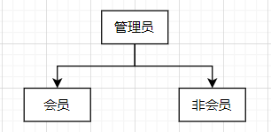

非会员：仅可以查看航班信息

会员：在非会员的基础上，拥有个性化定制的服务。

管理员：管理会员信息。

## 2.4 系统总体流程

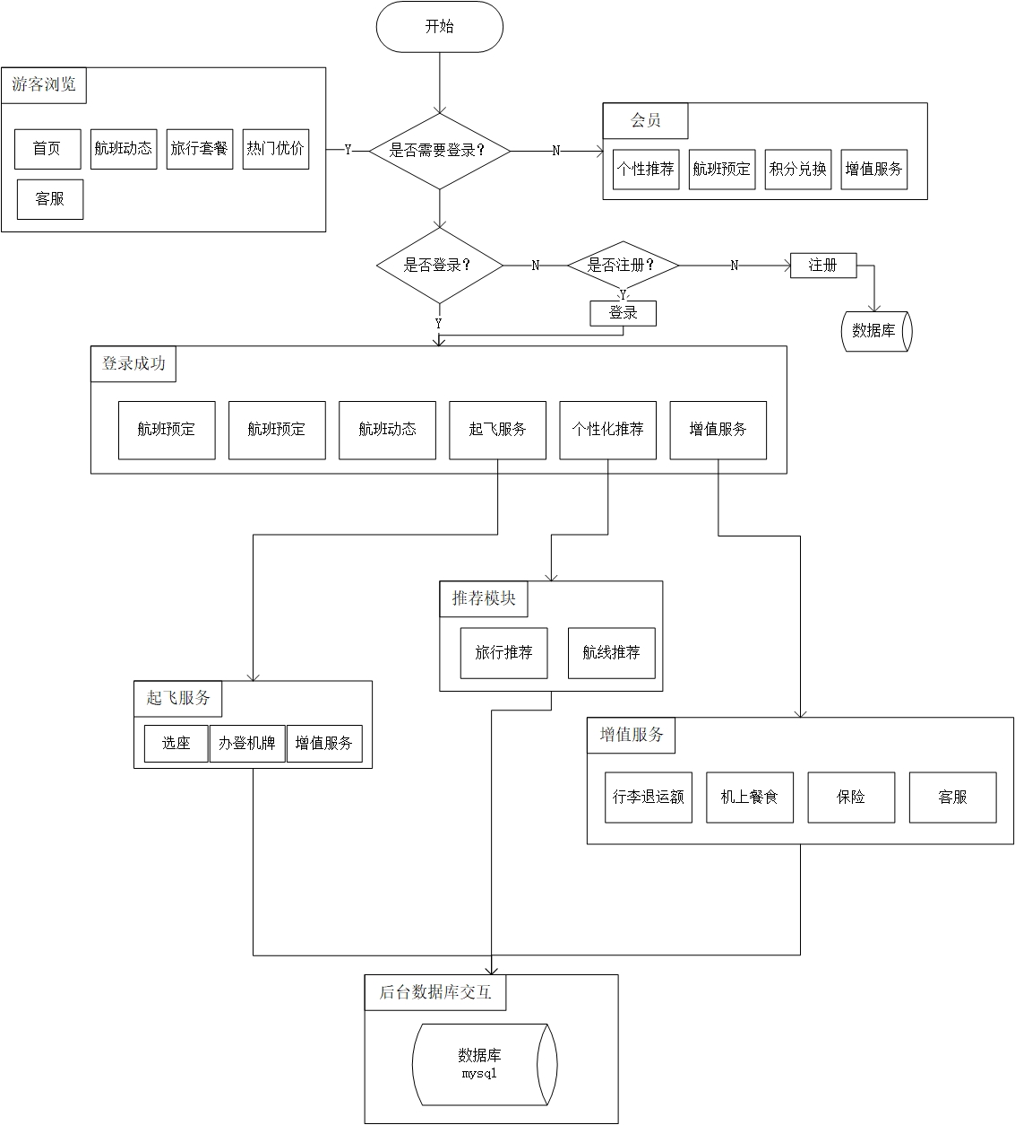

## 2.5 业务规则

本系统为自主开发，不会与任何组织或个人产生任何法律上的冲突。

## 2.6 系统特性

|  |  |  |
| --- | --- | --- |
| 系统特性名称 | 系统特性描述 | 优先级 |
| 身份认证系统 | 用户可以通过该系统进行登录、注册、找回密码等操作 | 高 |
| 个人中心系统 | 会员可以对自己的信息进行查看和更改 | 中 |
| 航班系统 | 用户可以通过查询系统对航班进行查询以及购买、查询旅行出差信息 | 低 |
| 个性推荐系统 | 系统根据用户价值的类别向其个性化推荐内容 | 中 |
| 会员系统 | 会员可以进行积分查询、积分兑换、里程升舱、今日优惠和对今日优惠的机票进行购买 | 低 |
| 用户服务系统 | 管理员可以通过该系统对用户的信息进行增、删、改、查，并查看会员可视化信息 | 高 |

## 2.7 系统运行环境

1. 操作系统：Windows / Linux / MacOS

2. 数据库管理系统：MySql

3. 其他支撑软件：IDEA、Vue-Cli、VsCode

4. 所用技术： Spark、Vue、Spring Boot、JPA、ECharts

## 2.8 约束

### 2.8.1 基本运行约束

系统要求能运行于一般计算机网络操作系统(如Linux、Windows、MacOS等)的浏览器中。软件系统界面主要适配Chrome、Firefox、Safari浏览器，要求界面统一，操作简便。系统I/O数据信息流程清晰、计算处理要准确、处理速度要迅速、数据表格式要标准、统一。

### 2.8.2 安全约束

可进行多用户操作，能设置和检查用户的操作权限，对重要数据和资料如用户信息进行保密处理，非授权人员不能查询和修改，同时每次的查询和修改系统都有跟踪记录，以供必要时查证。

### 2.8.3 政策法律约束

本系统的开发和使用过程不与国家任何法律、法规相冲突。

# 3 系统功能需求

## 3.1 参与者

|  |  |
| --- | --- |
| 参与者 | 说明 |
| 管理员 | 管理可以对用户信息进行管理 |
| 会员 | 登录后即为会员，根据会员的类别为其定制个性化服务 |
| 非会员 | 非会员只有查询航班信息的权限 |

## 3.2子系统划分

### 3.2.1 身份认证系统

**1、注册与登录**

【应用场景】

用户进入系统进行购票前必须进行登录，如果用户曾经注册过可以直接进行登录，否则需进行注册。未登录游客只能查询浏览航班的具体信息，无法购买机票。

【操作描述】

点击登陆/注册，输入界面提示要求的账号、密码、验证码等信息，验证通过后进入系统。

在已登录的状态下，可以执行注销、修改密码等操作。

如果忘记了登录密码，可以通过相关安全验证来重置密码。

### 3.2.2 个人中心系统

**1、查看并管理各信息**

【应用场景】

用户可以对个人信息进行管理进行相关操作，如查看自己的个人信息，订单记录，查询积分详情，对未使用的已购机票可选择退票改签等操作，也可以查看自己的过往购票历史。

【操作描述】

具备查看我的订单、查看我的个人信息、查询积分、查看个人地址、查看会员卡、查询电子发票、查询申诉请求、退票、改签功能。

### 3.2.3 航班系统

**1.查询及预定机票**

【应用场景】

游客在未登录情况下，仅可进行预订机票航班的查询，不可预定；在登录后，会员可以查询并订购机票。

【操作描述】

通过输入出发地、目的地、出发日期来查询航班，同时可以选择单程及往返（可以选择返回日期）、个人及团队的具体订票方式。

通过查询机场的方式来查询该机场当天的所有计划航班情况，包括航班号、航班状态、其降地、起降时间等。

可以选择微信、支付宝、银行卡方式进行订单付款，可以使用常客卡来换取免费机票。

**2.办理上机前手续**

【应用场景】

客户可以选择到达机场进行登机办理，也可以通过线上的服务大厅，进行座位预定和登机牌的办理，在这个界面同样可跳转至航班动态和增值功能（行李、订餐、升舱）

【操作描述】

办理登机牌包含身份验证、选择行程、选座。

可以选择增值服务及其他查询操作。

**3.增值服务——行李托运、机上餐饮、保险**

【应用场景】

在进行机票的预定成功之后，出现增值服务，进行托运行李额的购买、机上餐食的预定、购买机票险等操作

【操作描述】

行李退运额的购买、预定机上餐饮、购买机票的意外险/延误险等。

### 3.2.4 个性推荐系统

**1、旅行推荐——度假套餐，目的地指南**

【应用场景】

该模块作为首页中的一部分，对于游客来说，推荐的内容为平均推荐的内容，对于已登陆的会员来说，该模块将会根据该会员的乘机历史进行判断，如果是偶尔一两次的乘机，判定为背包客，向其推送未去过的热门目的地，而若是对于常常来回往返两地的会员，可推测为学生或者出差的商人，向其推送目的地的酒店或者出行攻略。

【操作描述】

根据浏览者身份，向其进行个性化内容、服务推荐，在系统中进行展示。

**2、航线推荐——低价/优惠航班，优惠专区**

【应用场景】

在乘客登陆系统后可以在主页进行特价票/优惠票的推荐，主要是根据用户之前的游行起终点历史，未登录用户则更多的向其推荐往返热门景点的低价机票。

【操作描述】

根据客户价值分析、客户常驻常往返地点分析、顾客最常浏览记录分析给予不同力度的优惠和地点及航班的推荐，在系统中展示。

### 3.2.5 会员系统

**1、积分商城**

【应用场景】

会员的专属服务，会员可以利用购票得到的积分来换取一些虚拟或实物的礼品及优惠。

【操作描述】

在积分商城进行积分兑换，选择兑换的礼品或优惠。

对于实物礼品，需输入收货地址。

### 3.2.6 用户服务系统

**1、用户信息管理**

【应用场景】

管理员在登录系统后可以对系统中已注册的用户进行管理，主要包括增删改查及查看会员可视化信息。

【操作描述】

增加、删除、修改、查询会员信息的内容，对查看大量会员的的可视化的统计信息。

**2、在线客服**

【应用场景】

对于首页的右侧设有客服，可对游客的提问进行智能回答

【操作描述】

智能客服、问答

# 4 其他非功能需求

## 4.1性能

1)对于用户的各种输入，应当有友好提示；

2)对于输入数据应有格式检查，以保证系统的健壮性强；

3)能处理系统运行过程中出现的各种异常情况，如：人为操作错误、输入非法数据、硬件设备失败等，系统应该能正确的处理，恰当的回避；

4)在95％的情况下，一般时段响应时间不超过1.5秒，高峰时段不超过4秒。

### 4.1.1 安全性

1)严格规范个人权限访问控制。用户在经过身份认证后，只能访问其权限范围内的数据，只能进行其权限范围内的操作；

2)不同的用户具有不同的身份和权限；

3)需要在用户身份真实可信的前提下，提供可信的授权管理服务；

4)保护数据不被非法/越权访问和篡改，要确保数据的机密性和完整性；

5)提供运行日志管理及安全审计功能，可追踪系统的历史使用情况。

### 4.1.2 可维护性

1)从接到修改请求后，对于普通修改应确保能在1~2天内完成；对于评估后为重大需求或设计修改应确保能在1周内完成；

2)系统采用模块化编程；

3)预留出一定的空余编码以供扩展；

4)函数体对象保持封闭性；

5)对变量和函数作出详细的解释；

6)编写必要的技术说明和文档。

### 4.1.3 可移植性

1)使用高级的独立于机器的语言来编写程序；

2)使用广泛使用的标准化的程序设计语言来编写程序；

3)使用标准的普遍使用的库功能和子程序；

4)系统尽量不使用操作系统的功能。

### 4.可用性

1)在网络环境差的条件下，也应当保证系统的可用性。

2)系统应是易于使用的，能允许用户出错和改变，并尽可能不使用户陷入混乱状态。

3)系统应当对用户友好，以常用思维方式设计界面图标，保证易用性。

# 5 系统开发及运行环境规定

## 5.1 系统运行硬件环境表

|  |  |
| --- | --- |
| 环境 | 配置 |
| CPU | Intel 双核 三代及以上 |
| 内存 | 物理内存2GB及以上 |
| 硬盘 | 20GB及以上 |
| 操作系统 | Windox 7 / 8 / 10，Linux，MacOS |

## 5.2 软件开发平台表

|  |  |
| --- | --- |
| 软件 | 说明 |
| IDEA | 系统开发平台 |
| MySql | 数据系统 |
| Hadoop | 存储并分析海量数据的工具 |